Указ № 1
по ИнфоМатематическому королевству

В связи с празднованием в королевстве недели математики и информатики

ПРИКАЗЫВАЮ:

- С 28 января по 02 февраля МБОУ-СОШ № 19 х. Лесной переименовать в
«Город Математиков и Информатиков ».
- Согласно маршрутных листов путешествия по «Городу математиков и информатиков» всем подданым 5-11 классов быть готовы к следующим путешествиям;

  - Конкурс математических газет по маршрутам
5 класс – Площадь смекалки
6 класс – Сквер кроссвордов
7 класс – Улица загадок
8 класс – Бульвар Алгебры
9 класс – Проспект геометрии
10 класс – Тупик тригонометрии
11 класс – Музей великих открытий

  - Конкурс художников (создать картину , используя только цифры и знаки арифметических действий и придумать к ней название или четверостишие. )

  - Инфоматематический концерт .
Номинации;
а) стихотворение о математике или информатике
б) песня о математике или информатике
в) сценка о математике или информатике
г) математический или информативный танец
Каждый класс должен подготовить по два номера ( по одному из любых двух номинаций)

  - Конкурс газет по информатике « А знаете ли вы, что…»
  - Конкурс кроссвордов, шарад, анаграмм, ребусов на компьютерную тематику.

Правительницы ИнфоМативного королевства :
Царица Математики
Царица Информатики

Маршрутный лист путешествия по «Городу математиков и информатиков»

День недели | Маршрут
Понедельник | - Открытие недели  - Конкурс «В мире математики и информатики»  - Экскурсия в математическое царство древнего мира и средневековья
Вторник | - Конкурс математических газет  - Конкурс рисунков  - Путешествие по стране «Ребусландия»  - Конкурс газет по информатике « А знаете ли вы, что…»  - Конкурс кроссвордов, шарад, анаграмм, ребусов на компьютерную тематику  - Викторина « Лучший математик»
Среда | - Путешествие по стране «Кроссвордомания»  - Час занимательной математики « Математика и музыка»
Четверг | - Путешествие в «Мир занимательных фактов»
Пятница | - Закрытие недели  - Математический концерт
Понедельник | Линейка по подведению итогов недели математики и информатики

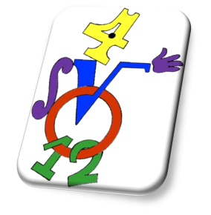 | План проведения недели  математики и информатики

Тем, кто любит математику,
Тем, кто знает информатику,
Тем, кто преподаёт математику,
Тем, кто ещё не знает,
Что любит информатику
Предназначена эта неделя!!!

Понедельник 28 января 2019 года
Афоризм дня: Даже бедой не спеши пренебречь.
Жизнь, как решенье задачи.
Из неудачи сумейте извлечь
Корень удачи! ( Н. Доризо)

№ | Мероприятие | Место проведения | Время проведения | Ответст-венный
1 | «Парад слагаемых красоты математики и информатики»- торжественная линейка, посвященная открытию «ИНФОМАТИЧЕСКОЙ» недели | зрительный зал | после динамической паузы | Казаченко В.А.  Лапина И.А.  Ланцова Г.Н.
2 | Конкурс «В мире математики и информатики» | зрительный зал | после динамической паузы | Ланцова Г.Н. Казаченко В.А.
3 | Видеоэкскурсия в математическое царство древнего мира и средневековья | зрительный зал | после динамической паузы

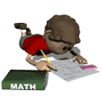 | Вторник  29 января 2019

Афоризм дня: «Нет ни одной области математики, как бы
абстрактна она ни была, которая когда-нибудь
не окажется применимой к явлениям
действительного мира» (Н. И. Лобачевский).

№ | Мероприятие | Место проведения | Время проведения | Ответст-венный
1 | Конкурс математических стенгазет 5кл.- площадь Смекалки  6кл.- сквер Кроссвордов  7кл.- улица Загадок  8кл. – бульвар Алгебраический  9кл.- проспект Геометрический  10кл. – тупик Тригонометрический  11кл.- Музей великих открытий | рекреация 2 этажа | в течение дня | 5-11 класс
2 | Конкурс рисунков , нарисованных цифрами и знаками арифметический действий | рекреация 2 этажа | в течение дня | 5-11 класс
3 | Конкурс газет по информатике «А знаете ли вы, что….» | рекреация 2 этажа | в течение дня | 5-11 класс
4 | Путешествие по стране «Ребусландия» | рекреация 2 этажа | в течение дня | 5-11 класс
5 | Конкурс кроссвордов , шарад, анаграмм, ребусов на компьютерную тематику |  | в течение дня | Казаченко В.А.
6 | Викторина «Лучший математик» - 5 , 6 класс | кабинет математики | урок математики | Лапина И.А.
7 | Конкурс рисунков на свободную тему в графическом редакторе «PAINT» - 7 – 11 класс | кабинет информатики | урок информатики | Казаченко В.А.
8 | Математический конкурс «Своя игра» - между 10-11 классами | кабинет математики | урок математики | Ланцова Г.Н.

 | Среда  30 января 2019 | 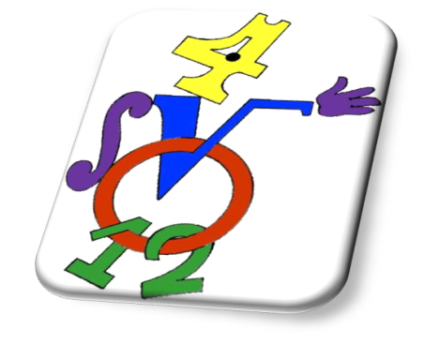

Афоризм дня: «Математика – это язык, на котором
говорят все точные науки»
(Н. И. Лобачевский).

№ | Мероприятие | Место проведения | Время проведения | Ответст-венный
1 | Путешествие по стране «Кроссвордомания» | рекреация 2 этажа | в течение дня | Казаченко В.А.  Лапина И.А.  Ланцова Г.Н.
2 | Час занимательной математики «Математика и музыка» - 6 класс | кабинет математики | урок математики | Лапина И.А.
3 | Час занимательной математики «Математика в танце» - 7 класс | кабинет математики | урок математики | Лапина И.А.
4 | Викторина «Своя игра» 7-8 класс | кабинет математики | урок математики | Лапина И.А.
5 | Конкурс по набору текстов на скорость в текстовом редакторе | кабинет информатики | урок информатики | Казаченко В.А.



 | Четверг  31 января 2019 | 

Афоризм дня: «Кто владеет информацией , тот владеет миром» (Натан Ротшильд).

№ | Мероприятие | Место проведения | Время проведения | Ответст-венный
1 | Путешествие в «Мир занимательных фактов» | рекреация 2 этажа | в течение дня | Казаченко В.А.  Лапина И.А.  Ланцова Г.Н.
2 | Час занимательной математики «Математика и музыка» - 5 класс | кабинет математики | урок математики | Лапина И.А.
3 | Час занимательной математики «Математика в танце» - 8 класс | кабинет математики | урок математики | Лапина И.А.
4 | Математический КВН – 9 класс | кабинет математики | урок математики | Ланцова Г.Н.
5 | открытое мероприятие по информатике «Отгадай-Ка» - 10, 11 класс | кабинет информатики | урок информатики | Казаченко В.А.

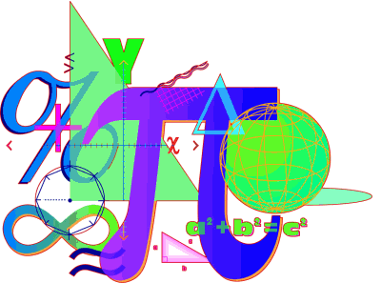 | Пятница  1 февраля 2019

Афоризм дня: «Рано или поздно всякая правильная
математическая идея находит применение
в том или ином деле» (А. Н. Крылов).

№ | Мероприятие | Место проведения | Время проведения | Ответст-венный
1 | Закрытие недели | зрительный зал | после уроков | Казаченко В.А.  Лапина И.А.  Ланцова Г.Н.
2 | Математический концерт | зрительный зал | после уроков | Казаченко В.А.  Лапина И.А.  Ланцова Г.Н.

Задание дня: «Стоп, кадр!» - конкурс фотографий с мероприятий недели математики и информатики, с уроков математики, информатики , из школьной жизни

«Кто с детских лет занимается математикой, тот развивает внимание, тренирует свой мозг, свою волю, воспитывает настойчивость и упорство в достижении цели»
Алексей Иванович Маркушевич

Понедельник 4 февраля 2019 года

Подведение итогов, награждение победителей и активных участников «Инфоматической недели.»

МБОУ-СОШ № 19 х. Лесной

"Математический
концерт"

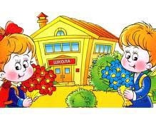

Программа математического концерта.

Вступление:
Звучат фанфары, королева математики и информатики выходят на сцену

Королева математики:
С тех пор, как существует мирозданье,
Такого нет, кто б не нуждался в знанье.
Какой мы не возьмем язык и век -
Всегда стремился к знанью человек

Королева информатики:
Здравствуйте дорогие гости, уважаемые учителя и ученики! Мы рады приветствовать всех на нашем мероприятии, посвященном закрытию недели «Математики и информатики». Приветствуем всех, кто любит математику, кто учит информатику, кто занимается и увлекается математикой и информатикой .

Королева математики
Почему торжественность вокруг?
Слышите, как быстро смолкла речь?
Это о неделе всех наук
Поведём сегодня с вами речь.

Королева информатики:
Не случайно ей такой почет.
Это ей дано давать ответы.
Как хороший выполнить расчет
Для постройки здания, ракеты.
Стихотворение о математике – читает Илларионов Михаил

Королева математики
Есть о математике молва,
Что она в порядок ум приводит,
Потому хорошие слова
Часто говорят о ней в народе.
Ты нам, математика, даешь
Для победы трудностей закалку,
Учится с тобою молодежь
Развивать и волю, и смекалку.
Песня «О математике», исполняет Тарасова Настя

Королева математики
И за то, что в творческом труде
Выручаешь в трудные моменты,
Мы сегодня искренне тебе
Посылаем гром аплодисментов.
А сейчас мы увидим урок математики глазами наших школьников.
Сценка «Урок математики» в исполнении учащихся 8 класса

Королева информатики:
Информацию можно создать,
Сохранить, передать, обработать.
Информатики средства найти,
Много навыков с ней наработать.
Королева математики
Технологии век не догнать,
Каждый час новинки на рынке,
Очень важно не заплутать,
И не мыслить уже по старинке.
Королева информатики
Чтобы каждый из граждан сумел,
Отыскать свои ориентиры!
Информатика рулит всегда,
Утоляя пытливых порывы!
Королева математика
Сценка «Информатика» в исполнении учащихся 6 класса.
Королева математики:
Да, курьезных случаев очень много можно наблюдать при изучении математики. И можно это доказать прямо сейчас.
Сценка «Урок математики» - 7 класс
Королева математики и информатики
Предлагаю вашему вниманию интересные факты. Знаете ли вы…
- Что великий русский поэт Михаил Юрьевич Лермонтов был большим любителем математики и при переездах из одного места службы в другое всегда брал с собой учебник математики?
- Что в древней Руси число миллион называлось «тьма»?
Индейцы называли его «сунья», арабские математики «сифр». Мы его называем сейчас Нуль.
- Это название происходит от двух латинских слов «дважды» и «секу», буквально «рассекающиеся на две части». Это биссектриса.

Математический танец - исполняет 10 класс

Королева математики :
Да, надо математику любить
И не считать ученье за мучение!
Все в жизни пригодится, ты учись,
Учись и не жалей на то мгновения!
Песня «О математике» в исполнении учащихся 6 класса

Королева математики:

О, математика, ты вечна!
Гордись, прекрасная, собой!
Твое величье бесконечно,
Так предначертано судьбой!
Всегда овеяна ты славой.
О, светоч всех земных светил!
Тебя царицей величавой
Недаром Гаусс окрестил!
Песня «Извлекаем корни» в исполнении учащихся 5 класса
Королева информатики
Арифметика! Даже в каменный век
Обращался к тебе человек.
Без тебя невозможно предметы считать,
Невозможно построить мосты
Там, где сложное, новое надо создать,
Лучшим другом становишься ты.

Стихотворение «Действия» в исполнении учащихся 5 класса
Королева математики
Математика везде нужна,
Помогает в жизни нам она,
Корабли водить на море, строить города.
Будем с математикой дружить,
Интересней будет в жизни жить.

Сценка «Спор квадрата с треугольником» - 7 класс
Королева математики
Нам без математики нельзя,
Математика для нас важна -
Делает нас сильными и мудрыми она.
Снова всех сплотила нас она,
В этом зале вместе собрала.
Песня « Я люблю математику» , исполняет Матвиенко Инна
Королева математики и информатики
Если в школу нашу первый раз попали,
Значит, вы узнали, как мы здесь живём,
Вспомните урок, с которым вас встречали,
Вспомните концерт, вы вспомните о нём.
2. Может быть, не всё нам сделать удавалось,
Как хотели мы, но кто тому виной?
Очень мы старались, чтобы получалось.
Всё что мы задумали с тобой
Песня «Гимн математике» исполняют учащиеся 7 класса.

